Zlato, stříbro, drahé kameny
(projektový den komise chemie 2018 II)

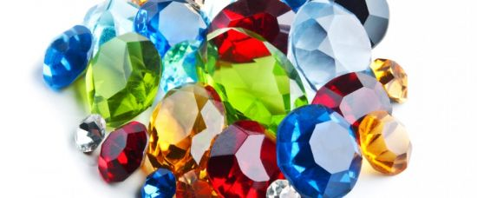

garant: Mgr. Petra Stejskalová, Mgr. Jaroslava Polednová
místo: budova BiGy (laboratoř chemie a učebna 115)
pro koho je projekt určen: 30 studentů, vítán je každý, kdo rád tvoří a má chuť
vyzkoušet něco netradičního především z praktické chemie
program: letošní chemický projekt nahlédne „pod pokličku“ několika oborů
souvisejících s drahými kameny a kovy; staneš se s námi na chvilku:
→ makléřem a posoudíš nejdražší komodity na současných světových trzích…
→ gemologem a naučíš se poznat hlavní drahé kameny a jejich kvalitu
→ zlatníkem a prakticky prozkoumáš v laboratoři některé ušlechtilé kovy, naučíš se rozpoznat současné puncovní značky a jejich význam, vyzkoušíš a porovnáš výsledky chemického a fyzikálního postupu čištění stříbra a vyrobíš si autorské kapesní zrcátko
→ brusičem drahokamů a vytvoříš si model briliantu, na kterém se poté naučíš pojmenovat základní části výbrusu významné pro cenu kamene
→ šperkařem a navrhneš a vytvoříš si originální prsten či přívěsek s polodrahokamy
(čas projektu: 8:00 – 13:00 hodin)

